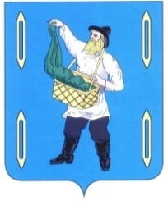
АДМИНИСТРАЦИЯ САВИНСКОГО МУНИЦИПАЛЬНОГО РАЙОНА
ИВАНОВСКОЙ ОБЛАСТИ
ПОСТАНОВЛЕНИЕ
от 21.08.2019 № 647-п
п. Савино

О втором этапе конкурса на замещение вакантной должности директора МБОУ Савинской средней школы

В соответствии с Положением об организации и проведении конкурса на замещение вакантной должности руководителя муниципального образовательного учреждения Савинского муниципального района, утвержденным постановлением администрации Савинского муниципального района от 28.09.2018 №826-п (в действующей редакции), на основании протоколов заседания конкурсной комиссии по проведению первого этапа конкурса на замещение вакантной должности директора МБОУ Савинской средней школы от 15.08.2019 и 20.08.2019 администрация Савинского муниципального района п о с т а н о в л я е т:
1.Допустить к участию во втором этапе конкурса на замещение вакантной должности директора МБОУ Савинской средней школы:
Смирнову Светлану Николаевну;
Суровегина Александра Сергеевича;
Тимонина Анатолия Николаевича.
2.Провести 26 августа 2019 года в 13.00 второй этап конкурса на замещение вакантной должности директора МБОУ Савинской средней школы.
3.Секретарю конкурсной комиссии направить сообщения кандидатам, допущенным к участию во втором этапе конкурса, о дате, месте и времени проведения конкурса.
4. Контроль за исполнением настоящего постановления возложить на Желобанову С.Н., заместителя главы администрации по социальным вопросам.

Глава
Савинского муниципального района Н.Н. Пашков

